VI Международный конкурс исследовательских работ школьников «Research start» 2023/2024

ИССЛЕДОВАНИЕ ПЛЕСЕНИ НА РАЗЛИЧНЫХ
СОРТАХ ХЛЕБА И СПОСОБЫ БОРЬБЫ С НЕЙ

Автор: Кемская Евгения Игоревна,
8 «Б» класс, МБУДО «ДДТ «Дриада»
г. Снежногорск Мурманской области

Научный руководитель:
Хиневич Евгения Сергеевна,
педагог дополнительного образования,
МБУДО «ДДТ «Дриада»
г. Снежногорск Мурманской области

Москва
2024

Оглавление

Введение …………………………………………………………………………………….3
Глава 1. Литературный обзор
  - Строение плесневых грибов …………………………………………………………...5
  - Влияние абиотических факторов на рост и развитие плесневых грибов ..................6
  - Влияние плесневых грибов на организм человека …………………………………...7
  - Опасность плесневых грибов в производстве…………………………………………7
Глава 2. Экспериментальное исследование, направленное на изучение факторов появления плесени на различных сортах хлеба …………………………………………..8
Рекомендации по сохранению хлебобулочных изделий от плесневых грибков…….....12
Заключение ………………………………………………………………………………...13
Список использованной литературы ..................................................................................14
Приложение ..........................................................................................................................15

Введение
Плесень – налёт, образуемый плесневыми грибами на различных поверхностях. Плесневые грибы относятся к эукариотам, лишенных хлорофилла. Они очень широко распространены в природе, их рост не ограничен.
В хлебной плесени можно увидеть спорангии, в которых образуются споры. В одном спорангии содержится примерно 40 000 спор, каждая из которых может воспроизвести миллионы новых спор за несколько дней [2].
Актуальность работы определяется тем, что мы почти каждый день употребляем в пищу хлеб, при этом, не всегда обращаем внимание на его внешний вид и условия хранения. Около 30 % хлебобулочных изделий подвержены плесневым грибкам. Их споры, попадая на хлеб, сначала появляются на его корке, а затем и на всем продукте, такой хлеб очень опасен для здоровья человека. Поэтому, в исследовательской работе мы изучим факторы, влияющие на развитие плесневых грибов, выявим источник попадания плесени на хлеб, выясним какое влияние на человека может оказать употребление в пищу заплесневелого хлеба и рассмотрим, как защитить хлебобулочные изделия от заражения плесневым грибком.
В начале 1870-х годов русский врач А.Г. Полотебнов занимался исследованием плесени. Изучив грибок плесени, выяснил его лечебное действие на гнойные раны и язвы, описал лечебные свойства плесени и рекомендовал использовать плесень для лечения кожных заболеваний. Но на тот момент эта идея не получила практического применения.
Существенным событием в истории изучения плесневых грибов стало открытие пенициллина в лаборатории врача Флеминга. У него получилось выделить из плесени противомикробное вещество, которое впоследствии широко применялось в медицине и спасло миллионы жизней во время Второй мировой войны.
Плесневые грибы широко применяются во многих сферах деятельности человека. Особенно важна их роль в пищевой промышленности и медицине. Но далеко не всегда они приносят пользу. В исследовательской работе объектом нашего внимания будет определенный вид плесневых грибов, который появляется на хлебобулочных изделиях и приводит к порче этих продуктов.
Цель работы - определить источник попадания плесневых грибов на хлебобулочные изделия и выявить факторы, влияющие на развитие плесени.
Для достижения поставленной цели были определены следующие задачи:
1. Изучить микроскопическое строение плесени.
2. Проанализировать влияние факторов внешней среды (температура, влажность) на рост и развитие плесневых грибов.
3. Изучить влияние плесневых грибов на организм человека.
4. Дать рекомендации по правильному хранению хлебобулочных изделий.
Объект исследования — плесневые грибы на хлебобулочных изделиях.
Предмет исследования - факторы, влияющие на появление и развитие плесневых грибов.
Гипотеза: мы считаем, что появление плесени на хлебобулочных изделиях вызвано условиями их хранения, следовательно, споры плесневых грибов попадают из внешней среды.
Методы исследования: анализ научной литературы; наблюдение.
Практическая значимость исследовательской работы заключается в том, что рекомендации по правильному хранению хлебобулочных изделий и защите его от плесневых грибов могут быть полезны потребителям, информация о вреде плесени поможет сохранить здоровье, а результаты и выводы исследования будут способствовать расширению кругозора учащихся всех возрастов.
Новизна исследования: в процессе работы мы определим, добавление каких веществ помогает предотвратить появление плесневого грибка при изготовлении хлеба в домашних условиях.
Глава 1. Литературный обзор
1.1 Строение плесневых грибов
Плесневые грибы (плесень) – это группа микроорганизмов, образующих ветвящийся мицелий и заметные невооруженным глазом плодовые тела.
Плесневые грибы, которые появляются на хлебобулочных изделиях, относятся к классу зигомицетов, роду Мукор. Под микроскопом колония мукора выглядит очень интересно — это растущие вверх от тела грибницы один-два спорангиеносца, на которых образуются головки спорангиев со спорами. Мицелий этих грибов представляет собой переплетение гиф беловатого цвета и выглядит как пушистый белый налет. Спорангии мукора имеют черный оттенок, поэтому через некоторое время белая плесень становится черной [7].
Гифы мукора не разделены внутри перегородками, а потому мицелий имеет неклеточное строение. Он имеет общий протопласт, состоящий из протоплазмы, вакуолей и мелких ядер. Ядра расположены в большом количестве, что ведет к уплотнению цитоплазмы на периферии.
В состав клетки мицелия входят:
- клеточная мембрана;
- цитоплазма и ядро, составляющие протопласт;
- вакуоли – клеточные элементы, ответственные за внутриклеточное пищеварение.
В состав клеточной оболочки мукора входит хитозан, выполняющий опорную функцию. Так, каркасом мицелия и гиф служит клеточная оболочка, которая может кальцифицироваться в процессе жизни. В строении оболочки присутствует плазмолемма, отграничивающая протопласт. Она необходима для контроля поступающих в клетку веществ. Основная энергетическая субстанция – митохондрии, погруженные в цитоплазму вместе с другими органеллами [3].
В приложении, на рисунке 1, показано схематичное строение гриба мукора. В центре формируется безъядерный столбик, а краевые структуры идут на формирование органов спороношения. По мере созревания мукора происходит разрыв спорангия и высвобождение спор. Споры разносятся. При благоприятных условиях они прорастают в грибницу. Грибница мукора, как и всех грибов, не имеет хлорофилла. Мукор питается готовыми органическими веществами, т.е. является гетеротрофом.
Размножается мукор обрывками грибницы или спорами. В благоприятных условиях выбирает бесполый путь с помощью спор. Жизненный цикл представлен двумя фазами развития: гаплоидной и диплоидной. Мукор существует в основном в бесполой стадии. Двойным набором хромосом обладает только зигота.
Размножение с помощью спор. На концах нитей грибницы, выходящих на поверхность хлеба, развиваются круглые головки (спорангии) со спорами. После созревания спор головки лопаются, и споры разносятся ветром. Попав в благоприятные условия, они прорастают и образуют новые грибницы мукора.
Размножение половым путём. Если почва, на которой растут колонии, уже неспособна их прокормить, то гифы разных мицелиев начинают сближаться, соединяясь своими головками-гаметангиями. Началом полового процесса служит столкновение кончиков обычно коротких гиф мицелия, несколько вздувающихся на концах и отделяющихся перегородкой от несущей гифы. Перегородка между образовавшимися конечными клетками исчезает, и они сливаются. В результате этого слияния формируется покрытая шипами зигота. После созревания её оболочка лопается, выпуская зародышевый мицелий, на котором возникают спорангии со спорами для полового размножения. Их объединение ведёт к созданию полноценного грибного тела. Половой способ размножения мукора носит название зигогамии [6].

  - Влияние абиотических факторов на рост и развитие плесневых грибов
Прямой солнечный свет блокирует рост плесневых грибов. Чередование освещения и темноты, наоборот, будет стимулировать рост и спорообразование многих из них. Мутагенный эффект оказывают ультрафиолетовые лучи, а видимый свет влияет на фотозащитные и фотохимические процессы. Поэтому, под действием яркого солнечного света происходит угнетение роста плесневых грибов [5].
Температура является одним из главных факторов регулирования роста и физиологической активности плесени. Оптимальная температура для роста плесневых грибов 25–30 °С. Понижение температуры или ее повышение может замедлить рост плесени.
Наличие влаги является одним из главных условий жизни грибов. От влажности питательного субстрата зависит возможность его заселения. Многие представители почвенной микофлоры, в цикле развития которых образуются зооспоры, лучше всего развиваются в насыщенной влагой почве. Но для грибов, требовательных к кислороду, чрезмерное увлажнение почвы неблагоприятно, так как при этом сильно ухудшается ее аэрация. Оптимальная влажность окружающей среды для роста и развития плесневых грибов 70–75 % [1].
К химическим факторам, оказывающим влияние на жизнедеятельность плесневых грибов, относят: химический состав питательной среды, реакцию среды, окислительно-восстановительный потенциал среды и действие ядовитых (антисептических) веществ. Эффективность действия химических веществ на плесень зависит от природы вещества, его концентрации, биологических особенностей микроорганизмов, продолжительности воздействия, температуры, состава и рН среды. Воздействие этилового спирта, как дезинфицирующего средства, будет эффективно против размножения плесени, вызывающей порчу пищевых продуктов.

  - Влияние плесневых грибов на организм человека
Плесень вырабатывает токсины, которые наносят вред здоровью человека. Заплесневевшие продукты могут представлять серьезную угрозу для ослабленной иммунной системы человека. Они могут вызвать такие заболевания, как аспергиллез, бронхиальная астма, а также развитие аллергии на ряд продуктов.
Микотоксины обладают канцерогенным, мутагенным действием, подавляют иммунитет организма, поражают почки, печень, нервную и кровеносную системы, желудочно-кишечный тракт. Попадание спор плесени в кровеносную систему человека вызывает аллергические заболевания кожи, суставно-ревматические боли, болезни опорно-двигательного аппарата, головокружение и тошноту. Наибольшему риску подвержены дети, люди со слабым иммунитетом и пожилые люди, для них употребление в пищу заплесневевших продуктов особенно опасно [4].
Срезание «пятнышек» плесени на хлебе не защитит от возможного пагубного влияния такого продукта на организм. Плесневые грибы могут проникать в продукт на большую глубину и быть незаметными. Обжигание хлебобулочного изделия на огне его также не «излечит»: сгорает только поверхностный слой, а то, что внутри, остается. К тому же, плесень устойчива к воздействию высоких температур. Хранение продуктов в холодильнике также не гарантирует их сохранности, так как плесень способна развиваться даже при низких температурах. Для сохранения здоровья не следует употреблять в пищу заплесневелый хлеб и другие пищевые продукты. Обязательно необходимо следить за условиями и сроками их хранения (годности) [8].

  - Опасность плесневых грибов в производстве.
В настоящее время основным способом предупреждения массового развития бактерий и плесневых грибов в рабочей зоне является обеззараживание воздушной среды и дезинфекция поверхностей в помещениях и наружных поверхностей оборудования средствами, обладающими широким спектром антимикробной активности в отношении разнообразных бактерий и грибов, сохраняющими длительную эффективность действия. Особое опасение вызывают плесневые грибы как источники порчи не только сырья и готовой продукции, но и строительных конструкций, оборудования и упаковочных материалов. Неоднократно отмечались негативные последствия поражения ферм и предприятий по переработке пищевого сырья, холодильников, хранилищ плесенями и дрожжеподобными грибами. Следует отметить, что основными путями поступления плесневых грибов и другой нежелательной микрофлоры является окружающая среда (воздух, вода), вспомогательные материалы, упаковка и другие элементы рабочей и бытовых зон, а также персонал предприятий.

Глава 2. Экспериментальное исследование, направленное на изучение факторов появления плесени на различных сортах хлеба

В ходе работы мы изучили научные литературные источники и провели наблюдение за появлением, развитием и ростом плесневых грибов на примере хлебобулочных изделий разных сортов и производителей. Сравнили сроки появления плесени в различных условиях и определили факторы, влияющие на процесс появления и развития плесневых грибов, а также определили, как могут влиять различные вещества на развитие плесени.
Опыт 1. Определение времени появления плесневых грибов на различных сортах хлеба
Для опыта мы взяли четыре сорта хлебобулочных изделий различных производителей: белый «Островной», батон «Молочный», черный «Купеческий» и багет. Образцы поместили в пластиковый чистый контейнер с разделителями, закрыли крышкой и хранили при температуре 20 - 22 °С. Вели наблюдение, отмечали время появления плесени. Результаты эксперимента наглядно представлены в приложении, в таблице 1.
Вывод: наиболее быстро плесень появилась на образце черного хлеба «Купеческий» (на 3 день), и к концу наблюдения этот образец больше всех заплесневел. На других образцах плесень начала появляться на пятый день эксперимента. Можно предположить, что образцы хлебобулочных изделий под номерами, 1, 2, 4 содержат много консервантов, которые препятствуют образованию плесени. Таким образом, время образование плесени и её развитие на различных сортах хлеба неодинаково и во многом зависит от состава продукта, точнее от количества в нём сахара и влаги (основного продукта питания самой плесени).
Опыт 2. Определение времени появления плесени на заводском и домашнем хлебе
Для опыта мы взяли два одинаковых пакета, положили в них по кусочку хлеба, подписали, поставили дату и оставили пакеты в темном месте, периодически проверяя их. В пакеты хлеб положили для создания комфортных условий для роста плесневого грибка.
Состав заводского хлеба: мука пшеничная, вода питьевая, сахар-песок, масло растительное, дрожжи, соль.
Состав домашнего хлеба с ягельным мхом: мука пшеничная, ягельный мох, вода питьевая, сахар-песок, масло растительное, дрожжи, соль, специи.
Вывод: домашний хлеб начал покрываться плесенью на три дня позже заводского, что указывает на зараженность заводского хлеба спорами плесени уже на стадии его поступления в магазины для продажи, а возможно и на стадии его изготовления. Также это может быть связано с тем, что мох обладает антисептическими свойствами, что позволило продукту дольше сохраниться свежим. Помимо этого, при изготовлении домашнего хлеба можно добавлять муку амаранта. Она обогащена такими веществами, как: клетчатка, аминокислоты, белки. Амарантовая мука способствует повышению качества готового изделия и увеличивает срок его хранения, что позволяет хлебу дольше оставаться свежим.
Опыт 3. Определение влияния температуры на развитие плесневых грибов на хлебе
Для опыта мы взяли четыре образца хлеба одного сорта - белый «Островной». Каждый образец поместили в отдельный чистый пластиковый контейнер, закрыли крышкой и поместили в разные условия:
первый образец разместили в комнате на столе (температура +20 - +22 °С);
второй образец поставили на верхнюю полку холодильника (температура +3 - + 6 °С);
третий образец поместили в морозильную камеру (температура -16 °С);
четвертый контейнер оставили на батарее в комнате (+26 - +30 °С).
Через пять дней мы подвели итоги опыта и увидели, что на первом образце больше всего заметна плесень, на втором образце она также есть, но ее намного меньше, чем в первом контейнере, на третьем и четвертом образцах плесени обнаружено не было.
Вывод: по результатам эксперимента, отраженным в таблице 2, можно сделать вывод о том, что наиболее благоприятной для роста и развития плесневого грибка является теплая среда (+20 - +22 °С). При высоких и низких температурах плесень на хлебе не развивается.
Опыт 4. Определение влияния различных веществ на развитие плесневых грибов
Эксперимент проводился на чистой культуре плесневых грибов, выращенных на одном из исследуемых образцов хлеба (батон «Молочный») в течении десяти дней. Для этого части плесневых спор размером примерно 4-6 мм с хлеба специальным стерильным пинцетом, переносились в чашки Петри на питательную среду (в качестве питательной среды мы взяли разведенный мед).
Чашки Петри с культурой плесени пронумеровали и в каждую поочередно поместили крышечки: № 2 – с луком, № 3- с порошком горчицы, № 4 – с гранулами силикагеля, № 5 - с чесноком, № 6 – с морской солью, № 7 – с йодом, № 8 - спиртом. Одна чашка осталась контрольной (№ 1). В ней находилась только питательная среда с плесенью. Результаты эксперимента занесли в таблицу 3.
Вывод: в результате проведенного опыта выяснилось, что фитонциды лука и чеснока не тормозят развитие плесени – это миф. В образцах с луком и чесноком количество плесени к концу наблюдения было даже больше, чем в контрольном образце. Вероятно, это связано с тем, что сырые кусочки лука и чеснока увеличивают влажность, а влажная среда комфортна для роста плесени. Гранулы силикагеля быстро впитывали влагу и в дальнейшем росту плесени не препятствовали. Из проведенного опыта мы увидели, что сильнее всего задерживают рост плесени горчица, соль и спиртосодержащие препараты. Итак, для сохранения хлебобулочных изделий, в хлебницу нужно помещать порошок горчицы, морскую соль или настойку йода либо спирт. Тогда хлеб дольше сохранится свежим.
Опыт 5. Определение влияния влажности на развитие плесневых грибов на хлебе
Для опыта были использованы три образца: белый хлеб «Островной», батон «Молочный» и багет. Одни образцы каждого вида хлеба сбрызнули водой, поместили в контейнер с разделителями и плотно закрыли его крышкой; вторые образцы такого же хлеба завернули в бумажный пакет и оставили на столе при комнатной температуре. Результаты эксперимента отражены в таблице 4.
Вывод: на образцах хлеба, сбрызнутых водой и помещенных в плотно закрытый пластиковый контейнер, плесень появилась на второй день наблюдения. На четвертый день весь хлеб был покрыт зеленоватой плесенью с отдельными пятнами черной плесени. Наиболее сильно плесневым грибком был поражен багет производителя «Белая Вежа». Образцы хлеба в бумажных пакетах к шестому дню эксперимента высохли, плесень на них не появилась. Это говорит о том, что, влажная среда является значимым условием для развития плесневых грибов.
Опыт 6. Определение влияния электромагнитного излучения на развитие плесени.
Научно доказано, что электромагнитное излучение приводит к изменению жизненных процессов. Мы решили выяснить, влияет ли электромагнитное излучение на развитие плесневых грибов. Опыт провели с помощью микроволновой печи.
Один образец белого хлеба «Островной» был помещен в СВЧ-печь на 40 секунд (последующее нахождение хлеба в СВЧ-печи приводит к его высыханию, что недопустимо, т.к. при этом сильно уменьшается влажность хлеба, что может повлиять на развитие плесневого грибка). Второй, контрольный образец, не подвергался воздействию электромагнитных лучей. Исследуемый и контрольный образцы оставили для наблюдения при комнатной температуре. Для большей достоверности результатов такой же опыт провели с пробой черного хлеба вида «Купеческий».
Вывод: результаты эксперимента показали, что на контрольных образцах белого и черного хлеба плесень появилась на третий день наблюдения, на опытных образцах плесневых грибов не было. На образцах как белого, так и черного хлеба, которые помещались в микроволновую печь на 40 секунд, развитие плесени не обнаружилось и на восьмой день эксперимента. На опытном образце с черным хлебом «Купеческий» небольшие пятна плесневых грибов стали появляться только на десятый день исследования. Таким образом, электромагнитное излучение в микроволновой печи существенно замедляет рост плесневых грибов на хлебе.
Опыт 7. Влияние освещенности на рост плесневых грибов
Для последнего эксперимента мы взяли три образца: белый хлеб «Островной», батон «Молочный» и багет. Одни образцы каждого вида хлеба поместили в контейнер с разделителями, плотно закрыли его крышкой и убрали в темное место; вторые образцы такого же хлеба поместили в контейнер с разделителями, плотно закрыли его крышкой и оставили при дневном свете. Через 6 дней подвели итоги опыта. Результаты эксперимента отражены в таблице 5.
Вывод. Плесень развивалась одинаково в обоих контейнерах, это указывает на то, что освещенность никак не влияет на рост плесневых грибов. Разница была только в количестве плесени на разных сортах хлеба, что подтверждает наш первый опыт, где было выяснено, что на рост и развитие плесневых грибов влияет состав хлеба.

Рекомендации по сохранению хлебобулочных изделий от плесневых грибков
Опираясь на проведенные опыты, мы пришли к выводу что на появление плесени влияют следующие причины: неправильное хранение; попадание спор плесневых грибков в процессе производства или транспортировке хлеба; некачественное сырьё для выпечки; нарушение технологии производства; вид и рецептура изделия. Исходя из этого, нами были составлены рекомендации по сохранению хлебобулочных изделий от плесневых грибков.
1. Хлебобулочные изделия необходимо хранить в сухих, хорошо проветриваемых местах. Не нужно убирать хлеб в полиэтиленовый пакет, так как в нем наиболее благоприятные условия для размножения плесени — тепло и влажно.
2. Лучше хранить разные сорта хлеба отдельно.
3. Наиболее подходящим местом для хранения хлеба является деревянная хлебница, она пропускает воздух, впитывает влагу и обладает антисептическими свойствами.
4. Можно положить в хлебницу горсточку соли (соль – это консервант, который предотвращает развитие микроорганизмов), завернутый в марлю порошок горчицы (горчица — природный антисептик) или ватку с каплями йода.
5. Сразу после покупки стоит дать хлебу полежать при комнатной температуре 1 час. Это позволит ему избавится от лишней влаги. Затем хлеб поместить в хлебницу.
6. Не нужно покупать хлеб «на запас». Берите столько хлеба, сколько можете съесть в течение 1-3 дней. Это предотвратит появление плесневого грибка, а соответственно и спор плесени в помещении.
7. Стоит помнить, что заводской хлеб портится быстрее, чем домашний. Это связано с наличием в домашнем хлебе специальных добавок и меньшим содержанием сахара. В нашем случае предотвратить появление плесени помог ягельный мох, который обладает антисептическими свойствами, благодаря чему плесневый грибок на нем появился позже, чем на хлебе, купленном в магазине.
8. Если на продукте появились даже маленькие пятнышки плесени, употреблять в пищу его уже нельзя.
Заключение
По итогу работы, нами был определен источник попадания плесневых грибов на хлеб и изучены факторы, влияющие на развитие плесени на поверхности хлебобулочных изделий. Мы изучили микроскопическое строение плесени, изучили влияние плесневых грибов на организм человека и дали рекомендации о том, как уберечь хлеб от заражения спорами плесени. Таким образом, цель работы достигнута, задачи выполнены, и гипотеза подтвердилась: появление плесени на хлебобулочных изделиях вызвано условиями их хранения, следовательно, споры плесневых грибов попадают из внешней среды.
В процессе выполнения опытов выяснено, что скорость появления плесневых грибов зависит от влажности, температуры, воздействия различных веществ.
Развитие плесени обусловлено следующими факторами:
– питание (достаточное количество углеводов, которые находятся в хлебе);
– влажность (комфортная влажность для роста плесневых грибов 70 – 80 %);
– температура (благоприятная температура для роста плесени +20 – +22 °С).
Слишком низкая влажность, сильно повышенная или пониженная температура нарушают процессы жизнедеятельности живых клеток плесени, замедляют их рост и способствуют гибели.
Время появления плесневых грибков и интенсивность их развития на разных сортах хлеба неодинаковое и зависит от состава продукта – содержания в нем углеводов, влаги, пищевых добавок, консервантов и т.д. Мицелий плесени прорастает вглубь продукта и заражает его полностью. Ферменты плесневого грибка разлагают мякиш хлеба, портят его вкус и запах. Такой продукт не пригоден к пище, так как может причинить серьезный вред здоровью. Опытным путем было доказано, что некоторые вещества могут замедлять рост плесени, например, йод горчица, морская соль. Следовательно, для сохранения хлебобулочных изделий дольше свежими, данные вещества нужно помещать в хлебницу.
Также мы выяснили, что добавление мха ягеля при изготовлении хлеба в домашних условиях, способствует его сохранности от появления плесневого грибка. Кроме того, использование амарантовой муки также способствует сохранению хлебобулочных изделий дольше свежими.
Подводя итог вышесказанному, надо отметить, что плесень не только приносит вред человеку, но есть и такие виды плесневых грибков, которые используют в медицине и пищевой промышленности. Всё зависит от того, как мы ее используем и умеем ли контролировать.

Список использованных источников

- Алмазов, Б.А. «Наш хлеб» / Б.А. Алмазов // Л.: Детская литература. - 1985. - С. 23-24.
- Багрова, Л.А. «Я познаю мир». / Л.А. Багрова // Серия «Химия», М.: Аванта+. 2003. С. 48-53.
- Барыкин, К.К. «Хлеб, который мы едим». / К.К. Барыкин // М.: Политиздат. - 1982.- 109 с.
- Гусев, М.В.; Минеева, Л.А. «Микробиология» / М.В. Гусев, Л.А. Минеева. // - Издательский центр «Академия». - 2003. - 126 с.
- Исмаилова, С.Т. Энциклопедия для детей / С.Т. Исмаилова // М.: Аванта+. - Биология. - 1995. - Т. 7. С. 56-68.
- Смирнитская, И.М. Большая советская энциклопедия. / И.М. Смирнитская // М.:сов.энциклопедия. - 1984. - Т. 3. С. -80-84.
- Сухова, Т.С. «Введение в биологию и экологию» / Т.С. Сухова // М.: Вентана. –2001. - С. 32-35.
- Сафьянов А.С. «Что мы знаем про плесень: опасности и пути уничтожения» [Электронный ресурс]. - URL: https://www.stroyportal.ru/articles/article-chto-my-znaem-pro-plesen-opasnosti-i-puti-unichtoz-9683/ (Дата обращения 23.09.2022).

Приложение

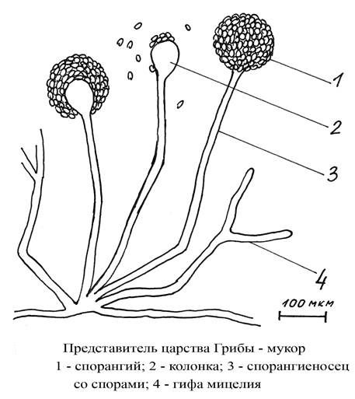
Рисунок 1. Строение плесневого гриба мукор

Таблица 1. Время появления плесени на различных сортах хлеба
№ образца | Производитель и наименование хлеба | Состав | Цена | 1 день | 3 день | 5 день
1 | АО «Хлебопек»  Хлеб «Островной» | Мука пшеничная, вода, сахар белый, маргарин столовый, дрожжи хлебопекарные, соль «Экстра» | 53.99 р. | 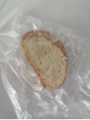 | 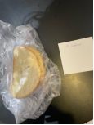 | 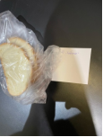
2 | ООО «Циклон»  Батон «Молочный» | Мука пшеничная, вода питьевая, сахар, масло подсолнечное, дрожжи, соль, улучшитель хлебопекарный | 39.99 р. |  | 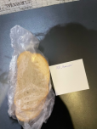 | 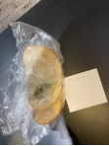
3 | АО "Краснодарский хлебозавод №6  Хлеб «Купеческий» | Мука пшеничная, мука ржаная, дрожжи, сахар, изюм, соль, орехи, кориандр, масло растительное, солод, вода | 30.99 р. |  | 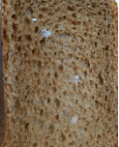 | 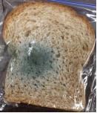
4 | ООО Пекарня «Белая Вежа»  Багет | Мука пшеничная, вода питьевая, сахар-песок, масло растительное, дрожжи, соль | 49.99  р. | 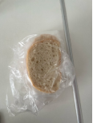 | 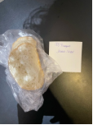 | 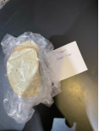

Таблица 2. Влияние температуры на развитие плесневых грибов
Температура | +20 - +22 °С | +3 - + 6 °С | -16 °С | +26 - +30 °С
Время появления плесени | 3 дня | 5 дней | Не обнаружено | Не обнаружено

Таблица 3. Влияние различных веществ на развитие плесневых грибов
Номер контейнера | № 1 Контроль | № 2 Лук | № 3 Порошок горчицы | № 4 Гранулы силикагеля | № 5 Чеснок | № 6 Морская соль | № 7 Йод | № 8 Спирт
Интенсивность роста | Умеренный | Интенсивный | Рост не отмечен | Умеренный | Интенсивный | Рост не отмечен | Рост не отмечен | Рост не отмечен

Таблица 4. Влияние влажности на развитие плесневых грибов
№ образца | Производитель и название хлеба | 2 день | 4 день | 15 день
1 | АО«Хлебопёк»  Хлеб «Островной» | 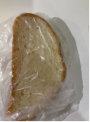 | 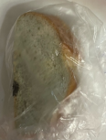 | 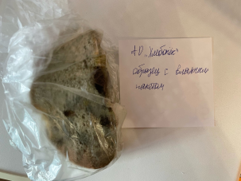
2 | ООО«Циклон»  Батон «Молочный» | 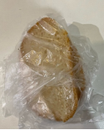 | 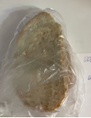 | 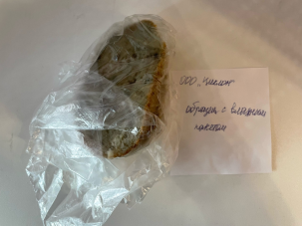
3 | ООО Пекарня «Белая Вежа»  Багет | 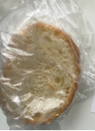 | 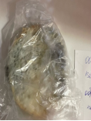 | 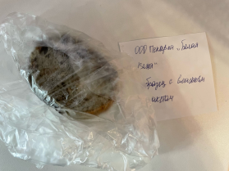

Таблица 5. Влияние освещенности на развитие плесневых грибов
№ | Производитель | Образец в темноте | Образец на свету | Образец на свету на 15 день опыта | Образец на свету на 19 день опыта
1. | АО«Хлебопёк»  Хлеб «Островной» | 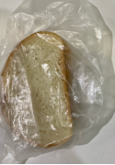 | 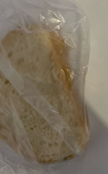 | 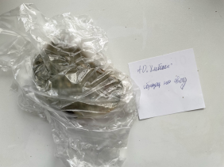 | 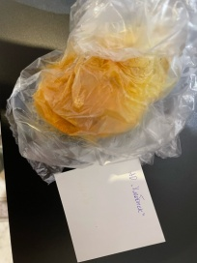
2. | ООО «Циклон»  Батон «Молочный» | 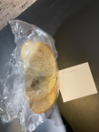 | 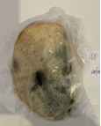 | 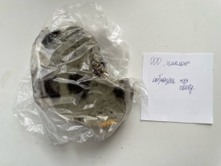 | 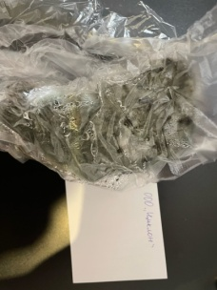
3. | ООО Пекарня «Белая Вежа»  Багет | 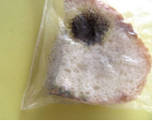 |  | 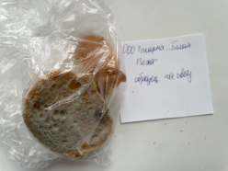 | 